BÀI TẬP TOÁN RỜI RẠC 2 – ÔN TẬP

Bài 1. (Đề 01 2019)
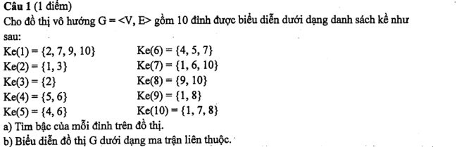
Lời giải câu 1b
Đồ thị vô hướng G với số đỉnh n = 10 cho bởi danh sách kề.
Biểu diễn G. dưới dạng ma trân liên thuộc:
Liệt kê các cạnh của G: (1,2), (1,7), (1,9), (1,10), (2,3), (4,5), (4,6), (5,6), (6,7), (7,10), (8,9), (8,10). Số cạnh của G là m = 12.
Ma trận liên thuộc M của G gồm 10 hàng và 12 cột:

 | 1 | 2 | 3 | 4 | 5 | 6 | 7 | 8 | 9 | 0 | 11 | 12
1 | 1 | 1 | 1 | 1 | 0 | 0 | 0 | 0 | 0 | 0 | 0 | 0
2 | 1 | 0 | 0 | 0 | 1 | 0 | 0 | 0 | 0 | 0 | 0 | 0
3 | 0 | 0 | 0 | 0 | 1 | 0 | 0 | 0 | 0 | 0 | 0 | 0
4 | 0 | 0 | 0 | 0 | 0 | 1 | 1 | 0 | 0 | 0 | 0 | 0
5 | 0 | 0 | 0 | 0 | 0 | 1 | 0 | 1 | 0 | 0 | 0 | 0
6 | 0 | 0 | 0 | 0 | 0 | 0 | 1 | 1 | 1 | 0 | 0 | 0
7 | 0 | 1 | 0 | 0 | 0 | 0 | 0 | 0 | 1 | 1 | 0 | 0
8 | 0 | 0 | 0 | 0 | 0 | 0 | 0 | 0 | 0 | 0 | 1 | 1
9 | 0 | 0 | 1 | 0 | 0 | 0 | 0 | 0 | 0 | 0 | 1 | 0
0 | 0 | 0 | 0 | 1 | 0 | 0 | 0 | 0 | 0 | 1 | 0 | 1

Bài 2. (Đề 01 2018)
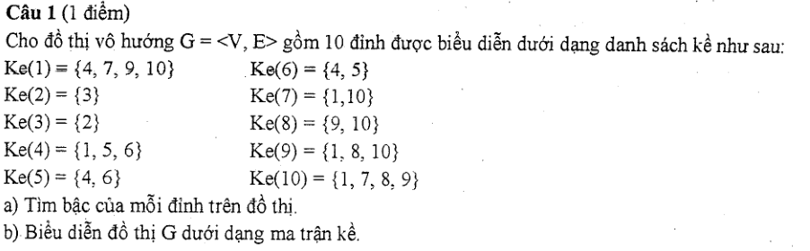

Lời giải câu 2b
Đồ thị vô hướng G với số đỉnh n = 10 cho bởi danh sách kề. Cần tìm số thành phần k của G.
Với k = 1 ⇒ Bfs(1) = {1(0); 4(1), 7(1), 9(1), 10(1); 5(4), 6(4); 8(9)}
Với k = 2 ⇒ Bfs(2) = {2(0); 3(2)}
Kết luận: Số thành phần liên thông của G là k = 2.
- Thành phần liên thông thứ 1 : 1, 4, 5, 6, 7, 8, 9, 10
- Thành phần liên thông thứ 2 : 2, 3
Bài 3. (Đề 02 2019)
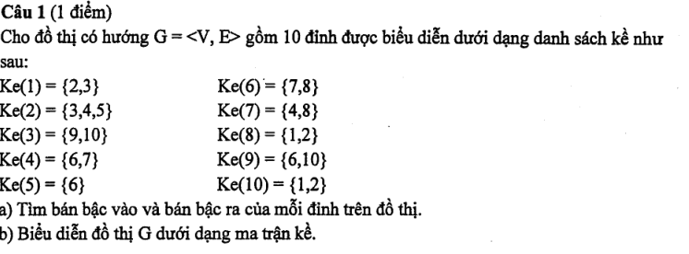

Lời giải câu 2b:
b) Sử dụng thuật toán duyệt theo chiều sâu (Dfs) để kiểm tra tính liên thông của G:
Đồ thị có hướng G với số đỉnh n = 10 cho bởi danh sách kề.
Lập bảng:
Dfs(1) = {1(0); 2(1); 3(2); 9(3); 6(9); 7(6); 4(7); 8(7); 10(9); 5(2)} = V
Dfs(2) = {2(0); 3(2); 9(3); 6(9); 7(6); 4(7); 8(7); 1(8); 10(9); 5(2)} = V
Dfs(3) = {3(0); 9(3); 6(9); 7(6); 4(7); 8(7); 1(8); 2(1); 5(2); 10(9)} = V
Dfs(4) = {4(0); 6(4); 7(6); 8(7); 1(8); 2(1); 3(2); 5(2); 9(3); 10(9)} = V
Dfs(5) = {5(0); 6(5); 7(6); 4(7); 8(7); 1(8); 2(1); 3(2); 9(3); 10(9)} = V
Dfs(6) = {6(0); 7(6); 4(7); 8(7); 1(8); 2(1); 3(2); 9(3); 10(9); 5(2)} = V
Dfs(7) = {7(0); 4(7); 6(4); 8(6); 1(8); 2(1); 3(2); 9(3); 10(9); 5(2)} = V
Dfs(8) = {8(0); 1(8); 2(1); 3(2); 9(3); 6(9); 7(6); 4(7); 10(9); 5(2)} = V
Dfs(9) = {9(0); 6(9); 7(6); 4(7); 8(7); 1(8); 2(1); 3(2); 10(3); 5(2)} = V
Dfs(10) = {10(0); 1(10); 2(1); 3(2); 9(3); 6(9); 7(6); 4(7); 8(7); 5(2)} = V
Kết luận: G là liên thông mạnh.

Bài 4. Cho đồ thị có hướng G = <V, E> gồm 10 đỉnh dưới dạng ma trận kề như sau:
 | 1 | 2 | 3 | 4 | 5 | 6 | 7 | 8 | 9 | 0
1 | 0 | 1 | 1 | 0 | 0 | 0 | 0 | 0 | 0 | 0
2 | 0 | 0 | 1 | 1 | 1 | 0 | 0 | 0 | 0 | 0
3 | 0 | 0 | 0 | 0 | 0 | 0 | 0 | 0 | 1 | 1
4 | 0 | 0 | 0 | 0 | 0 | 1 | 1 | 0 | 0 | 0
5 | 1 | 0 | 0 | 0 | 0 | 1 | 1 | 1 | 0 | 0
6 | 0 | 0 | 0 | 0 | 0 | 0 | 1 | 1 | 0 | 0
7 | 0 | 0 | 0 | 0 | 1 | 0 | 0 | 1 | 0 | 0
8 | 1 | 0 | 0 | 0 | 1 | 0 | 0 | 0 | 0 | 0
9 | 0 | 0 | 0 | 0 | 0 | 0 | 0 | 0 | 0 | 1
0 | 1 | 0 | 0 | 1 | 0 | 0 | 0 | 0 | 0 | 0
Sử dụng thuật toán quay lui tìm tất cả các chu trình Hamilton của đồ thị G đã cho bắt đầu từ đỉnh 1 và giải thích các bước thực hiện theo thuật toán.
Giải
Đồ thị có hướng G với số đỉnh của đồ thị n= 10 cho bởi ma trận kề.
Lập bảng:
Bước | x[1] | x[2] | x[3] | x[4] | x[5] | x[6] | x[7] | x[8] | x[9] | x[10] | (x[10],x[1]) ∈ E?
1 | 1 | 2 | 3 | 9 | 10 | 4 | 6 | 7 | 5 | 8 | Yes
2 | 1 | 2 | 3 | 9 | 10 | 4 | 6 | 7 | 8 | 5 | Yes
3 | 1 | 2 | 3 | 9 | 10 | 4 | 6 | 8 | 5 | 7 | No
4 | 1 | 2 | 3 | 9 | 10 | 4 | 7 | 5 | 6 | 8 | Yes
5 | 1 | 2 | 3 | 9 | 10 | 4 | 7 | 5 | 8 | - | -
6 | 1 | 2 | 3 | 9 | 10 | 4 | 7 | 8 | 5 | 6 | No
7 | 1 | 2 | 3 | 10 | 4 | 6 | 7 | 5 | 8 | - | -
8 | 1 | 2 | 3 | 10 | 4 | 6 | 7 | 8 | 5 | - | -
9 | 1 | 2 | 3 | 10 | 4 | 6 | 8 | 5 | 7 | - | -
10 | 1 | 2 | 4 | 6 | 7 | 5 | 8 | - | - | - | -
11 | 1 | 2 | 4 | 6 | 7 | 8 | 5 | - | - | - | -
12 | 1 | 2 | 4 | 6 | 8 | 5 | 7 | - | - | - | -
13 | 1 | 2 | 4 | 7 | 5 | 6 | 8 | - | - | - | -
14 | 1 | 2 | 4 | 7 | 5 | 8 | -
15 | 1 | 2 | 4 | 7 | 8 | 5 | 6 | - | - | - | -
16 | 1 | 2 | 5 | 6 | 7 | 8 | - | - | - | - | -
17 | 1 | 2 | 5 | 6 | 8 | - | - | - | - | - | -
18 | 1 | 2 | 5 | 7 | 8 | - | - | - | - | - | -
19 | 1 | 2 | 5 | 8 | - | - | - | - | - | - | -
20 | 1 | 3 | 9 | 10 | 4 | 6 | 7 | 5 | 8 | - | -
21 | 1 | 3 | 9 | 10 | 4 | 6 | 8 | 5 | 7 | - | -
21 | 1 | 3 | 9 | 10 | 4 | 7 | 5 | 6 | 8 | - | -
22 | 1 | 3 | 9 | 10 | 4 | 7 | 5 | 8 | - | - | -
23 | 1 | 3 | 9 | 10 | 4 | 7 | 8 | 5 | 6 | - | -
24 | 1 | 3 | 10 | 4 | 6 | 7 | 5 | 8 | - | - | -
25 | 1 | 3 | 10 | 4 | 6 | 7 | 8 | 5 | - | - | -
26 | 1 | 3 | 10 | 4 | 6 | 8 | 5 | 7 | - | - | -
27 | 1 | 3 | 10 | 4 | 7 | 5 | 6 | 8 | - | - | -
28 | 1 | 3 | 10 | 4 | 7 | 8 | 5 | 6 | - | - | -
Kết luận: Chu trình Hamilton tìm được:

1, 2, 3, 4, 9, 10, 4, 6, 7, 5, 8, 1
1, 2, 3, 4, 9, 10, 4, 6, 7, 8, 5, 1
1, 2, 3, 4, 9, 10, 4, 7, 5, 6, 8, 1

Ghi chú :
Trên đồ thị G, chỉ có 1 cạnh nối đến đỉnh 2 là (1, 2) và 1 cạnh nối đến đỉnh 9 là (3, 9). Từ đó, chỉ có 1 cạnh nối đến 3 là (2, 3). Do đó chu trình Hamilton phải chứa các cạnh (1, 2), (3, 9) và (2,3). Từ đó để tìm tatts cả các chu trình Hamilton của G chỉ cần xét các trường hợp sau đây.
Lập bảng:

Bước | x[1] | x[2] | x[3] | x[4] | x[5] | x[6] | x[7] | x[8] | x[9] | x[10] | (x[10],x[1]) ∈ E?
1 | 1 | 2 | 3 | 9 | 10 | 4 | 6 | 7 | 5 | 8 | Yes
2 | 1 | 2 | 3 | 9 | 10 | 4 | 6 | 7 | 8 | 5 | Yes
3 | 1 | 2 | 3 | 9 | 10 | 4 | 6 | 8 | 5 | 7 | No
4 | 1 | 2 | 3 | 9 | 10 | 4 | 7 | 5 | 6 | 8 | Yes
5 | 1 | 2 | 3 | 9 | 10 | 4 | 7 | 5 | 8 | - | -
6 | 1 | 2 | 3 | 9 | 10 | 4 | 7 | 8 | 5 | 6 | No

Bài 5. (Đề 02 2018)
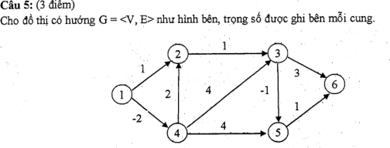


Lời giải câu 5b:
b) Áp dụng thuật toán Bellman-Ford, tìm đường đi ngắn nhất xuất phát từ đỉnh 1:
Số đỉnh n = 6; đỉnh xuất phát s = 1.
Cạnh nối đến các đỉnh :
Đỉnh | Cạnh nối | Trọng số | Đỉnh | Cạnh nối | Trọng số
1 | Không có |  | 2 | 1 → 2  4 → 2 | 1  2
3 | 2 → 3  4 → 3 | 1  4 | 4 | 1 → 4 | -2
5 | 3 → 5  4 → 5 | -1  4 | 6 | 3 → 6  5 → 6 | 3  1

Lập bảng:
Bước | d[1]|e[1] | d[2]|e[2] | d[3]|e[3] | d[4]|e[4] | d[5]|e[5] | d[6]|e[6] | ok
Khởi tạo | 0 | 0 | 1 | 1 | ∞ | 1 | -2 | 1 | ∞ | 1 | ∞ | 1 | 0
1 | 0 | 0 | 0 | 4 | 1 | 2 | -2 | 1 | 0 | 3 | 1 | 5 | 0
2 | 0 | 0 | 0 | 4 | 1 | 2 | -2 | 1 | 0 | 3 | 1 | 5 | 1

Tìm đường đi ngắn nhất từ đỉnh 1 đến đỉnh 6:
s= 1; t= 6:
Đường đi ngắn nhất từ 1 đến 6: 6 ← 5 ← 3 ← 2 ← 4 ← 1 với độ dài d[6]= 1.
Bài 6. (Đề 02 2018)
Cho đồ thị G = <V, E> gồm 6 đỉnh được biểu diễn dưới dạng ma trận trọng số như sau
 | 1 | 2 | 3 | 4 | 5 | 6
1 | 0 | 15 | 5 | 20 | ∞ | ∞
2 | 1 | 0 | ∞ | 17 | 10 | ∞
3 | ∞ | ∞ | 0 | 2 | ∞ | 50
4 | 15 | 1 | ∞ | 0 | ∞ | 70
5 | 20 | 30 | ∞ | 10 | 0 | 10
6 | ∞ | 18 | ∞ | 23 | 20 | 0

- Sử dụng thuật toán Floyd, tìm đường đi ngắn nhất giữa các đỉnh của đồ thị G đã cho, chỉ rõ kết quả tại mỗi bước thực hiện theo thuật toán
- Dựa trên kết quả a), tìm đường đi ngắn nhất giữa các cặp đỉnh (1, 2), (2, 1) và (3, 4) của đồ thị G đã cho.
Giải
a) Sử dụng thuật toán Floyd, tìm đường đi ngắn nhất giữa các đỉnh của đồ thị G:
Số đỉnh n = 6.
Lập bảng:
Khởi tạo:
 | 1 | 2 | 3 | 4 | 5 | 6
1 | 0|1 | 15|1 | 5|1 | 20|1 | ∞|1 | ∞|1
2 | 1|2 | 0|2 | ∞|2 | 17|2 | 10|2 | ∞|2
3 | ∞|3 | ∞|3 | 0|3 | 2|3 | ∞|3 | 50|3
4 | 15|4 | 1|4 | ∞|4 | 0|4 | ∞|4 | 70|4
5 | 20|5 | 30|5 | ∞|5 | 10|5 | 0|5 | 10|5
6 | ∞|6 | 18|6 | ∞|6 | 23|6 | 20|6 | 0|6

k = 1:
 | 1 | 2 | 3 | 4 | 5 | 6
1 | 0|1 | 15|1 | 5|1 | 20|1 | ∞|1 | ∞|1
2 | 1|2 | 0|2 | 6|1 | 17|2 | 10|2 | ∞|2
3 | ∞|3 | ∞|3 | 0|3 | 2|3 | ∞|3 | 50|3
4 | 15|4 | 1|4 | 20|1 | 0|4 | ∞|4 | 70|4
5 | 20|5 | 30|5 | 25|1 | 10|5 | 0|5 | 10|5
6 | ∞|6 | 18|6 | ∞|6 | 23|6 | 20|6 | 0|6

k = 2:
 | 1 | 2 | 3 | 4 | 5 | 6
1 | 0|1 | 15|1 | 5|1 | 20|1 | 25|2 | ∞|1
2 | 1|2 | 0|2 | 6|1 | 17|2 | 10|2 | ∞|2
3 | ∞|3 | ∞|3 | 0|3 | 2|3 | ∞|3 | 50|3
4 | 2|2 | 1|4 | 6|2 | 0|4 | 12|2 | 70|4
5 | 20|5 | 30|5 | 25|1 | 10|5 | 0|5 | 10|5
6 | 19|2 | 18|6 | 24|2 | 23|6 | 20|6 | 0|6

k = 3:
 | 1 | 2 | 3 | 4 | 5 | 6
1 | 0|1 | 15|1 | 5|1 | 7|3 | 25|2 | 55|3
2 | 1|2 | 0|2 | 6|1 | 8|3 | 10|2 | 56|3
3 | ∞|3 | ∞|3 | 0|3 | 2|3 | ∞|3 | 50|3
4 | 2|2 | 1|4 | 6|2 | 0|4 | 12|2 | 56|3
5 | 20|5 | 30|5 | 25|1 | 10|5 | 0|5 | 10|5
6 | 19|2 | 18|6 | 24|2 | 23|6 | 20|6 | 0|6

k = 4:
 | 1 | 2 | 3 | 4 | 5 | 6
1 | 0|1 | 8|4 | 5|1 | 7|3 | 19|4 | 55|3
2 | 1|2 | 0|2 | 6|1 | 8|3 | 10|2 | 56|3
3 | 4|4 | 3|4 | 0|3 | 2|3 | 14|4 | 50|3
4 | 2|2 | 1|4 | 6|2 | 0|4 | 12|2 | 56|3
5 | 12|4 | 11|4 | 16|4 | 10|5 | 0|5 | 10|5
6 | 19|2 | 18|6 | 24|2 | 23|6 | 20|6 | 0|6

k = 5:
 | 1 | 2 | 3 | 4 | 5 | 6
1 | 0|1 | 8|4 | 5|1 | 7|3 | 19|4 | 29|5
2 | 1|2 | 0|2 | 6|1 | 8|3 | 10|2 | 20|5
3 | 4|4 | 3|4 | 0|3 | 2|3 | 14|4 | 24|5
4 | 2|2 | 1|4 | 6|2 | 0|4 | 12|2 | 22|5
5 | 12|4 | 11|4 | 16|4 | 10|5 | 0|5 | 10|5
6 | 19|2 | 18|6 | 24|2 | 23|6 | 20|6 | 0|6

k = 6:
 | 1 | 2 | 3 | 4 | 5 | 6
1 | 0|1 | 8|4 | 5|1 | 7|3 | 19|4 | 29|5
2 | 1|2 | 0|2 | 6|1 | 8|3 | 10|2 | 20|5
3 | 4|4 | 3|4 | 0|3 | 2|3 | 14|4 | 24|5
4 | 2|2 | 1|4 | 6|2 | 0|4 | 12|2 | 22|5
5 | 12|4 | 11|4 | 16|4 | 10|5 | 0|5 | 10|5
6 | 19|2 | 18|6 | 24|2 | 23|6 | 20|6 | 0|6

b) Dựa trên kết quả a), tìm đường đi ngắn nhất giữa các cặp đỉnh (1, 2), (2, 1) và (3, 4) của đồ thị G đã cho:
Đường đi ngắn nhất từ i = 1 đến j = 2: 2 ← 4 ← 3 ← 1 với độ dài d[1][2] = 8.
Đường đi ngắn nhất từ i = 2 đến j = 1: 1 ← 2 với độ dài d[2][1] = 1.
Đường đi ngắn nhất từ i = 3 đến j = 4: 4 ← 3 với độ dài d[3][4] = 2.

Bài 7. (Đề 03 2019)
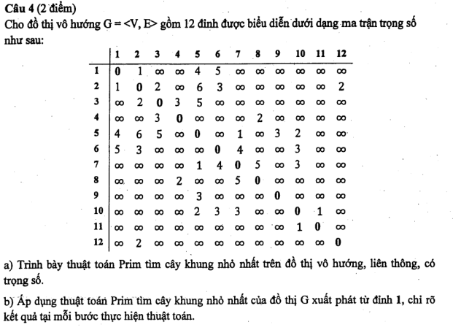
Lời giải câu 4b:
Đồ thị vô hướng G với số đỉnh n = 12 cho bởi ma trận trọng số.
Tìm cây khung nhỏ nhất của G bắt đầu tại s = 1 sử dụng thuật toán Prim:
Lập bảng:
Bước | d[1]  e[1] | d[2]  e[2] | d[3]  e[3] | d[4]  e[4] | d[5]  e[5] | d[6]  e[6] | d[7]  e[7] | d[8]  e[8] | d[9]  e[9] | d[10]  e[10] | d[11]  e[11] | d[12]  e[12] | T | Wt
1 | 0|0 | 1|1 | ∞|1 | ∞|1 | 4|1 | 5|1 | ∞|1 | ∞|1 | ∞|1 | ∞|1 | ∞|1 | ∞|1 | ϕ | 0
2 |  | 1|1 | 2|2 | ∞|1 | 4|1 | 3|2 | ∞|1 | ∞|1 | ∞|1 | ∞|1 | ∞|1 | 2|2 | (1,2) | 1
3 |  |  | 2|2 | 3|3 | 4|1 | 3|2 | ∞|1 | ∞|1 | ∞|1 | ∞|1 | ∞|1 | 2|2 | (2,3) | 3
4 |  |  |  | 3|3 | 4|1 | 3|2 | ∞|1 | ∞|1 | ∞|1 | ∞|1 | ∞|1 | 2|2 | (2,12) | 5
5 |  |  |  | 3|3 | 4|1 | 3|2 | ∞|1 | 2|4 | ∞|1 | ∞|1 | ∞|1 |  | (3,4) | 8
6 |  |  |  |  | 4|1 | 3|2 | 5|8 | 2|4 | ∞|1 | ∞|1 | ∞|1 |  | (4,8) | 10
7 |  |  |  |  | 4|1 | 3|2 | 4|6 |  | ∞|1 | 3|6 | ∞|1 |  | (2,6) | 13
8 |  |  |  |  | 4|1 |  | 1|5 |  | 3|5 | 2|5 | ∞|1 |  | (1,5) | 17
9 |  |  |  |  |  |  | 1|5 |  | 3|5 | 2|5 | ∞|1 |  | (5,7) | 18
10 |  |  |  |  |  |  |  |  | 3|5 | 2|5 | 1|10 |  | (5,10) | 20
11 |  |  |  |  |  |  |  |  | 3|5 |  | 1|10 |  | (10,11) | 21
12 |  |  |  |  |  |  |  |  | 3|5 |  |  |  | (5,9) | 24

Kết luận: Wt = 24
T = {(1,2), (2,3), (2,12), (3,4), (4,8), (2,6), (1,5), (5,7), (5,10), (10,11), (5,9)}

Bài 8. (Đề 01 2018)

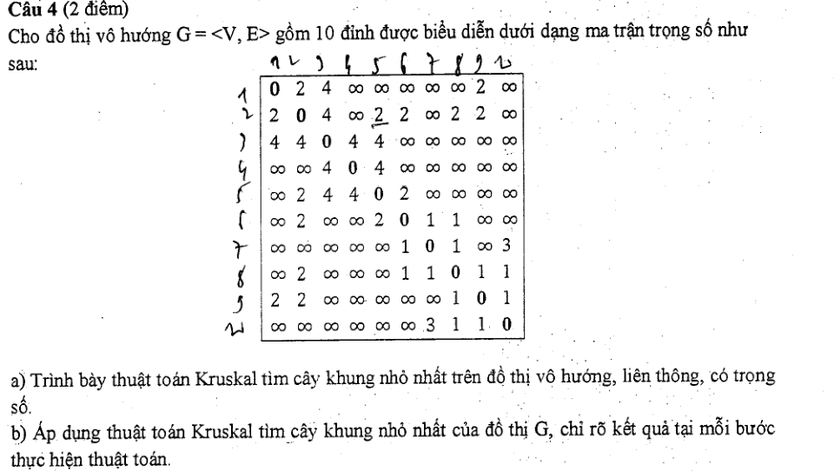

Lời giải câu 4b
Đồ thị vô hướng G với số đỉnh n = 10 cho bởi ma trận trọng số.
Tìm cây khung nhỏ nhất của G bắt đầu tại s = 1 sử dụng thuật toán Kruskal:
Sắp xếp các cạnh theo chiều tăng của trọng số:
i | e_{i} | TS | i | e_{i} | TS | i | e_{i} | TS
1 | (6,7) | 1 | 8 | (1,9) | 2 | 15 | (1,3) | 4
2 | (6,8) | 1 | 9 | (2,5) | 2 | 16 | (2,3) | 4
3 | (7,8) | 1 | 10 | (2,6) | 2 | 17 | (3,4) | 4
4 | (8,9) | 1 | 11 | (2,8) | 2 | 18 | (3,5) | 4
5 | (8,10) | 1 | 12 | (2,9) | 2 | 18 | (3,5) | 4
6 | (9,10) | 1 | 13 | (5,6) | 2 | 19 | (4,6) | 4
7 | (1,2) | 2 | 14 | (7,10) | 3 | 19 | (4,6) | 4

Lập bảng: T = ϕ, Wt = 0; k = 0.
Cạnh e | T U {e} không chứa chu trình? | T | Wt | k
(6,7) | Yes | (6,7) | 1 | 1
(6,8) | Yes | (6,8) | 2 | 2
(7,8) | No
(8,9) | Yes | (8,9) | 3 | 3
(8,10) | Yes | (8,10) | 4 | 4
(1,2) | Yes | (1,2) | 6 | 5
(1,9) | Yes | (1,9) | 8 | 6
(2,5) | Yes | (2,5) | 10 | 7
(2,6) | No
(2,8) | No
(2,9) | No
(5,6) | No
(7,10) | No
(1,3) | Yes | (1,3) | 14 | 8
(2,3) | No
(3,4) | Yes | (3,4) | 18 | 9

Kết luận: Wt = 18;
T = {(6,7), (6,8), (8,9), (8,10), (1,2), (1,9), (2,5), (1,3), (3,4)}

Bài 9
Cho mạng G = <V, E> gồm 6 đỉnh được biểu diễn dưới dạng ma trận trọng số như sau

 | 1 | 2 | 3 | 4 | 5 | 6
1 | 0 | 18 | ∞ | ∞ | 8 | ∞
2 | ∞ | 0 | 5 | 3 | 2 | ∞
3 | ∞ | ∞ | 0 | 2 | ∞ | 7
4 | ∞ | ∞ | ∞ | 0 | ∞ | 15
5 | ∞ | ∞ | ∞ | 9 | 0 | ∞
6 | ∞ | ∞ | ∞ | ∞ | ∞ | 0

Sử dụng thuật toán đường tăng luồng tìm luồng cực đại trên mạng đồ thị G đã cho, chỉ rõ kết quả tại mỗi bước thực hiện theo thuật toán.
Giải
Số đỉnh n = 6; đỉnh phát s = 1 và đỉnh thu t = 6.
Lập bảng:

Khởi tạo:

Mạng G | Luồng f
 | Val(f) = 0
   | 1 | 2 | 3 | 4 | 5 | 6
  1 | 0 | 18 | 0 | 0 | 8 | 0
  2 | 0 | 0 | 5 | 3 | 2 | 0
  3 | 0 | 0 | 0 | 2 | 0 | 7
  4 | 0 | 0 | 0 | 0 | 0 | 15
  5 | 0 | 0 | 0 | 9 | 0 | 0
  6 | 0 | 0 | 0 | 0 | 0 | 0
   | 1 | 2 | 3 | 4 | 5 | 6
  1 | 0 | 0 | 0 | 0 | 0 | 0
  2 | 0 | 0 | 0 | 0 | 0 | 0
  3 | 0 | 0 | 0 | 0 | 0 | 0
  4 | 0 | 0 | 0 | 0 | 0 | 0
  5 | 0 | 0 | 0 | 0 | 0 | 0
  6 | 0 | 0 | 0 | 0 | 0 | 0

Bước 1:

Mạng G | Luồng f | Đồ thị G_{f}
   | 1 | 2 | 3 | 4 | 5 | 6
  1 | 0 | 18 | 0 | 0 | 8 | 0
  2 | 0 | 0 | 5 | 3 | 2 | 0
  3 | 0 | 0 | 0 | 2 | 0 | 7
  4 | 0 | 0 | 0 | 0 | 0 | 15
  5 | 0 | 0 | 0 | 9 | 0 | 0
  6 | 0 | 0 | 0 | 0 | 0 | 0
   | 1 | 2 | 3 | 4 | 5 | 6
  1 | 0 | 0 | 0 | 0 | 0 | 0
  2 | 0 | 0 | 0 | 0 | 0 | 0
  3 | 0 | 0 | 0 | 0 | 0 | 0
  4 | 0 | 0 | 0 | 0 | 0 | 0
  5 | 0 | 0 | 0 | 0 | 0 | 0
  6 | 0 | 0 | 0 | 0 | 0 | 0
   | 1 | 2 | 3 | 4 | 5 | 6
  1 | 0 | 18 | 0 | 0 | 8 | 0
  2 | 0 | 0 | 5 | 3 | 2 | 0
  3 | 0 | 0 | 0 | 2 | 0 | 7
  4 | 0 | 0 | 0 | 0 | 0 | 15
  5 | 0 | 0 | 0 | 9 | 0 | 0
  6 | 0 | 0 | 0 | 0 | 0 | 0

Tìm đường tăng luồng | Tăng luồng f
Bfs(1) = {1(0); 2(1), 5(1); 3(2), 4(2); 6(3)}  Đường tăng luồng:  6 ← 3 ← 2 ← 1  Giá trị tăng luồng:  δ = 5 | Val(f) = 5
   | 1 | 2 | 3 | 4 | 5 | 6
  1 | 0 | 5 | 0 | 0 | 0 | 0
  2 | 0 | 0 | 5 | 0 | 0 | 0
  3 | 0 | 0 | 0 | 0 | 0 | 5
  4 | 0 | 0 | 0 | 0 | 0 | 0
  5 | 0 | 0 | 0 | 0 | 0 | 0
  6 | 0 | 0 | 0 | 0 | 0 | 0

Bước 2:

Mạng G | Luồng f | Đồ thị G_{f}
   | 1 | 2 | 3 | 4 | 5 | 6
  1 | 0 | 18 | 0 | 0 | 8 | 0
  2 | 0 | 0 | 5 | 3 | 2 | 0
  3 | 0 | 0 | 0 | 2 | 0 | 7
  4 | 0 | 0 | 0 | 0 | 0 | 15
  5 | 0 | 0 | 0 | 9 | 0 | 0
  6 | 0 | 0 | 0 | 0 | 0 | 0
   | 1 | 2 | 3 | 4 | 5 | 6
  1 | 0 | 5 | 0 | 0 | 0 | 0
  2 | 0 | 0 | 5 | 0 | 0 | 0
  3 | 0 | 0 | 0 | 0 | 0 | 5
  4 | 0 | 0 | 0 | 0 | 0 | 0
  5 | 0 | 0 | 0 | 0 | 0 | 0
  6 | 0 | 0 | 0 | 0 | 0 | 0
   | 1 | 2 | 3 | 4 | 5 | 6
  1 | 0 | 13 | 0 | 0 | 8 | 0
  2 | 5- | 0 | 0 | 3 | 2 | 0
  3 | 0 | 5- | 0 | 0 | 0 | 2
  4 | 0 | 0 | 0 | 0 | 0 | 15
  5 | 0 | 0 | 0 | 9 | 0 | 0
  6 | 0 | 0 | 5- | 0 | 0 | 0

Tìm đường tăng luồng | Tăng luồng f
Bfs(1) = {1(0); 2(1), 5(1); 4(2); 6(4)}  Đường tăng luồng:  6 ← 4 ← 2 ← 1  Giá trị tăng luồng:  δ = 3 | Val(f) = 8
   | 1 | 2 | 3 | 4 | 5 | 6
  1 | 0 | 8 | 0 | 0 | 0 | 0
  2 | 0 | 0 | 5 | 3 | 0 | 0
  3 | 0 | 0 | 0 | 0 | 0 | 5
  4 | 0 | 0 | 0 | 0 | 0 | 3
  5 | 0 | 0 | 0 | 0 | 0 | 0
  6 | 0 | 0 | 0 | 0 | 0 | 0

Bước 3:

Mạng G | Luồng f | Đồ thị G_{f}
   | 1 | 2 | 3 | 4 | 5 | 6
  1 | 0 | 18 | 0 | 0 | 8 | 0
  2 | 0 | 0 | 5 | 3 | 2 | 0
  3 | 0 | 0 | 0 | 2 | 0 | 7
  4 | 0 | 0 | 0 | 0 | 0 | 15
  5 | 0 | 0 | 0 | 9 | 0 | 0
  6 | 0 | 0 | 0 | 0 | 0 | 0
   | 1 | 2 | 3 | 4 | 5 | 6
  1 | 0 | 8 | 0 | 0 | 0 | 0
  2 | 0 | 0 | 5 | 3 | 0 | 0
  3 | 0 | 0 | 0 | 0 | 0 | 5
  4 | 0 | 0 | 0 | 0 | 0 | 3
  5 | 0 | 0 | 0 | 0 | 0 | 0
  6 | 0 | 0 | 0 | 0 | 0 | 0
   | 1 | 2 | 3 | 4 | 5 | 6
  1 | 0 | 10 | 0 | 0 | 8 | 0
  2 | 8- | 0 | 0 | 0 | 2 | 0
  3 | 0 | 5- | 0 | 2 | 0 | 2
  4 | 0 | 3- | 1- | 0 | 0 | 12
  5 | 0 | 0 | 0 | 9 | 0 | 0
  6 | 0 | 0 | 5- | 3- | 0 | 0

Tìm đường tăng luồng | Tăng luồng f
Bfs(1) = {1(0); 2(1), 5(1); 4(5); 3(4); 6(4)}  Đường tăng luồng:  6 ← 4 ← 5 ← 1  Giá trị tăng luồng:  δ = 8 | Val(f) = 16
   | 1 | 2 | 3 | 4 | 5 | 6
  1 | 0 | 8 | 0 | 0 | 8 | 0
  2 | 0 | 0 | 5 | 3 | 0 | 0
  3 | 0 | 0 | 0 | 0 | 0 | 5
  4 | 0 | 0 | 0 | 0 | 0 | 11
  5 | 0 | 0 | 0 | 8 | 0 | 0
  6 | 0 | 0 | 0 | 0 | 0 | 0

Bước 4:
Mạng G | Luồng f | Đồ thị G_{f}
   | 1 | 2 | 3 | 4 | 5 | 6
  1 | 0 | 18 | 0 | 0 | 8 | 0
  2 | 0 | 0 | 5 | 3 | 2 | 0
  3 | 0 | 0 | 0 | 2 | 0 | 7
  4 | 0 | 0 | 0 | 0 | 0 | 15
  5 | 0 | 0 | 0 | 9 | 0 | 0
  6 | 0 | 0 | 0 | 0 | 0 | 0
   | 1 | 2 | 3 | 4 | 5 | 6
  1 | 0 | 8 | 0 | 0 | 8 | 0
  2 | 0 | 0 | 5 | 3 | 0 | 0
  3 | 0 | 0 | 0 | 0 | 0 | 5
  4 | 0 | 0 | 0 | 0 | 0 | 11
  5 | 0 | 0 | 0 | 8 | 0 | 0
  6 | 0 | 0 | 0 | 0 | 0 | 0
   | 1 | 2 | 3 | 4 | 5 | 6
  1 | 0 | 10 | 0 | 0 | 0 | 0
  2 | 8- | 0 | 0 | 0 | 2 | 0
  3 | 0 | 5- | 0 | 2 | 0 | 2
  4 | 0 | 3- | 1- | 0 | 8- | 4
  5 | 8- | 0 | 0 | 1 | 0 | 0
  6 | 0 | 0 | 5- | 11- | 0 | 0

Tìm đường tăng luồng | Tăng luồng f
Bfs(1) = {1(0); 2(1); 5(2); 4(5); 3(4); 6(4)}  Đường tăng luồng:  6 ← 4 ← 5 ←2 ← 1  Giá trị tăng luồng:  δ = 1 | Val(f) = 17
   | 1 | 2 | 3 | 4 | 5 | 6
  1 | 0 | 9 | 0 | 0 | 8 | 0
  2 | 0 | 0 | 5 | 3 | 1 | 0
  3 | 0 | 0 | 0 | 0 | 0 | 5
  4 | 0 | 0 | 0 | 0 | 0 | 12
  5 | 0 | 0 | 0 | 9 | 0 | 0
  6 | 0 | 0 | 0 | 0 | 0 | 0

Bước 5:
Mạng G | Luồng f | Đồ thị G_{f}
   | 1 | 2 | 3 | 4 | 5 | 6
  1 | 0 | 18 | 0 | 0 | 8 | 0
  2 | 0 | 0 | 5 | 3 | 2 | 0
  3 | 0 | 0 | 0 | 2 | 0 | 7
  4 | 0 | 0 | 0 | 0 | 0 | 15
  5 | 0 | 0 | 0 | 9 | 0 | 0
  6 | 0 | 0 | 0 | 0 | 0 | 0
   | 1 | 2 | 3 | 4 | 5 | 6
  1 | 0 | 9 | 0 | 0 | 8 | 0
  2 | 0 | 0 | 5 | 3 | 1 | 0
  3 | 0 | 0 | 0 | 0 | 0 | 5
  4 | 0 | 0 | 0 | 0 | 0 | 12
  5 | 0 | 0 | 0 | 9 | 0 | 0
  6 | 0 | 0 | 0 | 0 | 0 | 0
   | 1 | 2 | 3 | 4 | 5 | 6
  1 | 0 | 9 | 0 | 0 | 0 | 0
  2 | 9- | 0 | 0 | 0 | 1 | 0
  3 | 0 | 5- | 0 | 0 | 0 | 2
  4 | 0 | 3- | 0 | 0 | 9- | 3
  5 | 8- | 1- | 0 | 0 | 0 | 0
  6 | 0 | 0 | 5- | 12- | 0 | 0

Tìm đường tăng luồng
Bfs(1) = {1(0); 2(1); 5(2)}
Không tìm được đường tăng luồng.

Kết luận: Val(f) = 17
Luồng cực đại f:
 | 1 | 2 | 3 | 4 | 5 | 6
1 | 0 | 9 | 0 | 0 | 8 | 0
2 | 0 | 0 | 5 | 3 | 1 | 0
3 | 0 | 0 | 0 | 0 | 0 | 5
4 | 0 | 0 | 0 | 0 | 0 | 12
5 | 0 | 0 | 0 | 9 | 0 | 0
6 | 0 | 0 | 0 | 0 | 0 | 0

